系领导  审批并签名 |  | A / B卷
广州大学200 学年第 学期
结构力学试卷
试卷号：B060103
土木工程学院土木工程系土木工程专业 组号： 班级： 学号： 姓名：
（请考生注意：本试卷共6页，考试时间：150分钟）
题次 | 一 | 二 | 三 | 四 | 五 | 六 | 七 | 八 | 九 | 十 | 总分
分数 | 6 | 8 | 8 | 10 | 10 | 10 | 14 | 14 | 10 | 10 | 100
评分
签字
一、（6分）对图示体系进行几何组成分析。（写出分析过程）

二、（8分）作图示结构的M图。
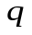
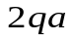






三、（8分）作图示结构的M 图，并求二力杆的轴力。



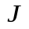
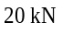
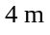
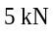
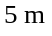
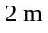

四、（10分）求图示桁架AB 杆的转角, 设各杆EA =常数。
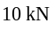

五、（10分）用力法计算，并作图示结构的 M图。EI =常数。
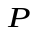

六、（10分）用位移法作图示结构M 图。各杆 EI =常数。
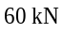
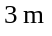

七、（14分）用力法作图。各杆EI相同。
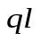
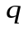

八、（14分）用位移法计算图示结构，并作M图。EI=常数。
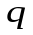

九、（10分）用力矩分配法作图示结构的M图。
已知 ：P = 10 kN , q = 2.5 kN/m ,各杆EI相同 ，杆长均为4m。

十、（10分）单位荷载在DE上移动，求梁AB中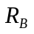 、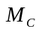的影响线。
